Приложение к ФОС
по учебной дисциплине

 | Дисциплина: | Моделирование и анализ сложных систем
 | Направление подготовки: | 09.03.04 Программная инженерия
 | Профиль: | Программная инженерия киберфизических систем
 | Квалификация: | Бакалавр
 | Форма обучения: | Очная
Составитель ФОС:
Доцент |  |  |  | И.И. Емельянов

ВОПРОСЫ ДЛЯ ЗАЩИТЫ ЛАБОРАТОРНЫХ РАБОТ
по дисциплине «Моделирование и анализ сложных систем»

Направление подготовки: 09.03.04 «Программная инженерия»
Профиль: «Программная инженерия киберфизических систем»
Семестр 7

Сдача лабораторных работ выполняется в одной из следующих форм: студент выполняет индивидуальное задание, либо отвечает на вопросы по подготовленному отчету.

Лабораторная работа №1 Идентификация параметров экспериментальной зависимости
Задание. Зависимость молярной теплоемкости оксида углерода от температуры выражается экспериментальными данными, приведенными в таблице 1. Используя метод наименьших квадратов, найти коэффициенты зависимости , используя уравнение заданного вида. Исходные данные приведены в таблицах 1 и 2 согласно варианту.
Таблица1
Экспериментальные данные
Варианты 1, 3, 5, 8, 14, 15, 17, 18, 19, 21, 26, 27, 28, 29
T
1,20 | 1,50 | 3,00 | 3,20 | 4,00 | 4,50 | 6,00 | 6,50
7,00 | 9,00 | 9,50 | 10,00 | 11,00 | 12,00 | 13,00
cp
11 | 15 | 30 | 32 | 32.3 | 32.5 | 33. | 33.1
33.2 | 33.5 | 33.55 | 33.6 | 33.8 | 34.1 | 34.5
Варианты 2, 4, 6, 7, 9, 10, 11, 12, 13, 16, 20, 22, 23, 24, 25, 30
T
3,00 | 3,30 | 5,00 | 6,30 | 7,20 | 9,60 | 11,30 | 12,90
13,80 | 14,30 | 15,10 | 15,35 | 16,10 | 16,70 | 17,12
cp
11 | 15 | 30 | 32 | 32.3 | 32.5 | 33. | 33.1
33.2 | 33.5 | 33.55 | 33.6 | 33.8 | 34.1 | 34.5
Таблица 2
Варианты функций
Вариант 1 | Вариант 13
Вариант 2 | Вариант 14
Вариант 3 | Вариант 15
Вариант 4 | Вариант 16
Вариант 5 | Вариант 17
Вариант 6 | Вариант 18
Вариант 7 | Вариант 19
Вариант 8 | Вариант 20
Вариант 9 | Вариант 21
Вариант 10 | Вариант 22
Вариант 11 | Вариант 23
Вариант 12 | Вариант 24
 | Вариант 25

Лабораторная работа №2 Математические модели гидродинамических структур потоков
Задание. Объем аппарата составляет 0,12 м³. Аппарат заполнен протекающей жидкостью без воздушных пузырей. При расходе жидкости 0,0021 м³/c проведен эксперимент с импульсным вводом индикатора. Найти среднее время пребывания в аппарате, а также оценить модель структуры потока на основе данных, взятых из таблицы 3 согласно варианту.
Таблица 3
t, м | 1 | 2 | 3 | 4 | 5 | 6 | 7 | 8 | 9 | 10 | 11 | 12
0 | 0 | 0 | 0 | 0 | 0 | 0 | 0 | 0 | 0 | 0 | 0 | 0
0,25 | 1,31 | 1,20 | 0,40 | 0,18 | 0,03 | 0,11 | 0 | 0,02 | 0 | 0 | 0 | 0,08
0,5 | 6,16 | 5,49 | 3,18 | 1,73 | 0,45 | 1,03 | 0 | 0,35 | 0 | 0,02 | 0 | 0,11
0,75 | 10,84 | 10,58 | 8,84 | 5,11 | 2,15 | 3,08 | 0,01 | 1,60 | 0,102 | 0,17 | 0,11 | 0,22
1 | 15,46 | 13,29 | 13,52 | 8,44 | 4,94 | 5,22 | 0,04 | 3,85 | 0,536 | 0,63 | 1,03 | 0,29
1,25 | 15,74 | 14,35 | 16,21 | 10,60 | 7,05 | 7,74 | 0,18 | 6,47 | 1,454 | 1,66 | 1,66 | 0,46
1,5 | 14,63 | 13,92 | 17,24 | 14,25 | 11,07 | 9,75 | 0,44 | 8,81 | 3,21 | 3,17 | 3,08 | 0,72
1,75 | 13,86 | 14,08 | 15,98 | 15,18 | 12,65 | 11,32 | 1,09 | 11,07 | 5,80 | 5,28 | 4,94 | 0,96
2 | 10,90 | 12,36 | 12,45 | 14,41 | 13,48 | 11,69 | 1,96 | 12,24 | 8,12 | 6,95 | 5,22 | 1,03
2,25 | 8,32 | 9,42 | 9,34 | 11,75 | 12,55 | 11,51 | 3,10 | 12,02 | 10,38 | 9,61 | 6,95 | 1,56
2,5 | 6,90 | 7,32 | 7,43 | 10,42 | 10,98 | 11,08 | 4,51 | 11,27 | 11,84 | 11,01 | 7,74 | 1,95
2,75 | 4,68 | 5,04 | 5,64 | 7,85 | 10,45 | 9,80 | 5,94 | 10,15 | 12,14 | 11,36 | 9,75 | 2,62
3 | 3,60 | 3,65 | 3,97 | 6,86 | 8,16 | 7,32 | 3,29 | 8,47 | 11,85 | 10,97 | 11,32 | 3,08
3,25 | 2,64 | 2,65 | 2,45 | 4,30 | 6,88 | 6,38 | 8,24 | 7,57 | 11,44 | 10,27 | 11,69 | 5,22
3,5 | 1,82 | 1,94 | 1,83 | 3,77 | 5,56 | 5,44 | 8,57 | 6,33 | 9,97 | 8,96 | 11,51 | 7,74
3,75 | 1,16 | 1,24 | 1,06 | 2,53 | 3,98 | 4,65 | 8,91 | 4,63 | 8,80 | 8,47 | 11,08 | 9,75
4 | 0,81 | 0,91 | 0,65 | 1,96 | 2,87 | 3,52 | 8,92 | 3,88 | 7,18 | 6,79 | 9,80 | 11,32
4,25 | 0,56 | 0,65 | 0,44 | 1,22 | 2,40 | 2,62 | 8,84 | 3,30 | 5,32 | 5,96 | 7,32 | 11,44
4,5 | 0,34 | 0,42 | 0,30 | 0,84 | 1,71 | 2,07 | 8,24 | 2,39 | 4,44 | 4,44 | 6,38 | 9,97
4,75 | 0,24 | 0,27 | 0,15 | 0,64 | 1,22 | 1,58 | 7,71 | 1,51 | 3,43 | 3,60 | 5,44 | 8,80
5 | 0,15 | 0,20 | 0,11 | 0,42 | 0,88 | 1,16 | 6,44 | 1,14 | 2,61 | 2,94 | 4,65 | 7,18
5,25 | 0,10 | 0,13 | 0,06 | 0,29 | 0,52 | 0,76 | 5,63 | 0,95 | 1,89 | 2,29 | 4,54 | 6,83
5,5 | 0,06 | 0,08 | 0,03 | 0,21 | 0,36 | 0,52 | 4,54 | 0,68 | 1,28 | 1,72 | 3,93 | 5,32
5,75 | 0,04 | 0,05 | 0,02 | 0,14 | 0,25 | 0,41 | 3,93 | 0,47 | 0,85 | 1,24 | 3,31 | 5,01
6 | 0,03 | 0,03 | 0,01 | 0,09 | 0,18 | 0,28 | 3,31 | 0,34 | 0,64 | 0,89 | 3,29 | 4,44
6,25 | 0,02 | 0,02 | 0 | 0,06 | 0,11 | 0,20 | 2,53 | 0,23 | 0,43 | 0,64 | 2,45 | 3,97
6,5 | 0 | 0,01 |  | 0,04 | 0,09 | 0,15 | 1,96 | 0,16 | 0,27 | 0,50 | 1,83 | 2,45
6,75 |  | 0 |  | 0,02 | 0,05 | 0,11 | 1,57 | 0,10 | 0,20 | 0,34 | 1,06 | 1,83
7 |  |  |  | 0,01 | 0,04 | 0,07 | 1,16 | 0,07 | 0,12 | 0,23 | 0,65 | 1,06
7,25 |  |  |  | 0 | 0,02 | 0,05 | 0,90 | 0,04 | 0,08 | 0,16 | 0,44 | 0,65

Лабораторная работа №3 Введение в пакеты технологического моделирования. Моделирование физического состояния потоков текучих сред
Задание 1.
Смоделировать колонну ректификации для проектного расчета. Найдите число тарелок колонны, округлить до целого в большую сторону.
Питание колонны:
Давление | 8 бар абс. |  | Давление в конденсаторе | 7.5 бар абс.
Температура | 75°С |  | Давление в кипятильнике | 8.0 бар абс.
Расход | 150000 кг/ч
Компоненты: | Peng-Robinson
1. пропан | 15 % мол.
2. н-бутан | 35 % мол.
3. н-пентан | 30 % мол.
4. н-гексан | 20 % мол.

№ варианта | Флегмовое число | Легкий ключевой компонент  (мол.доли) |  | Тяжелый ключевой компонент  (мол.доли) |  | Ответ  Число тарелок (Actual)
1 | 3.0 | пропан | 0.0010 | 27 | 0.0020 | 27
2 | 1.5 | н-бутан | 0.0005 | 34 | 0.0005 | 34
3 | 1.0 | н-пентан | 0.0001 | 42 | 0.0003 | 42
4 | 3.5 | пропан | 0.0010 | 23 | 0.0020 | 23
5 | 1.2 | н-бутан | 0.0005 | 44 | 0.0005 | 44
6 | 0.9 | н-пентан | 0.0001 | 48 | 0.0001 | 48
7 | 4.0 | пропан | 0.0010 | 21 | 0.0020 | 21
8 | 1.1 | н-бутан | 0.0005 | 51 | 0.0005 | 51
9 | 0.8 | н-пентан | 0.0001 | 53 | 0.0001 | 53
10 | 5.0 | пропан | 0.0010 | 19 | 0.0020 | 19
Задание 2.
Построить модель теплообменника для нагрева потока (5000 кг/ч) продукта – толуола, за счет потока теплоносителя – горячей воды. Найдите необходимый расход теплоносителя.
№ варианта | Продукт |  | Теплоноситель |  | Ответ  Расход теплоносителя
№ варианта | T вх, °С | T вых, °С | T вх, °С | T вых, °С | кг/ч
1 | 20 | 35 | 90 | 45 | 606
2 | 20 | 40 | 90 | 45 | 814
3 | 20 | 45 | 90 | 45 | 1024
4 | 20 | 50 | 90 | 45 | 1237
5 | 20 | 55 | 90 | 45 | 1452
6 | 20 | 60 | 90 | 45 | 1671
7 | 20 | 65 | 90 | 45 | 1891
8 | 20 | 70 | 90 | 45 | 2115
9 | 20 | 75 | 90 | 45 | 2341
10 | 20 | 80 | 90 | 45 | 2570

Лабораторная работа №4 Моделирование установки первичной переработки природного газа
1) Описать основные этапы компьютерного моделирования технологической установки?
2) Из каких соображений осуществляется выбор методов расчёта коэффициентов фазового равновесия и энтальпии при построении компьютерной модели?
3) Объясните порядок расчета аппаратов в составе комплекса «рекуперативный теплообменник-холодильник-сепаратор». Выполнялось ли приведение комплекса к условно-разомкнутому виду?
4) Исходя из каких соображений выполнялся выбор управляющих переменных при настройке компьютерной модели?
5) По приведенной фазовой диаграмме определить точку росы товарного газа?
6) В чем функциональное назначение операции «Электронная Таблица»
7) Чем вызвана необходимость использования операции «Подбор» при моделировании технологической схемы?
8) Дайте постановку задачи анализа технологической установки с использованием «Книги Данных»?
9) Чем вызвана необходимость использования дополнительного теплообменника при модернизации схемы?
10) В чем функциональное назначение операции «Баланс»?

Лабораторная работа №5 Моделирование потоков нефти. Разработка модели установки атмосферной перегонки нефти
1) Описать основные этапы процедуры моделирования потока сырой нефти?
2) Дайте сравнительную характеристику методов лабораторной разгонки нефти?
3) Опишите процесс задания дополнительного оборудования при моделировании сложных ректификационных колонн.
4) Сколько степеней свободы имеет используемая MESH модель фракционирующей ректификационной колонны?
5) Дайте постановку решаемой задачи анализа технологической установки?
6.) Объясните как влияет значение спецификации «Оверфлеш» на:
- флегмовое число колонны;
- тепловую нагрузку;
- температуру 5% доли отгона мазута по ASTM D1160 (вак.).
7) Охарактеризуйте полученные кривые разгонок продуктовых потоков?
8) Исходя из каких соображений были выбраны спецификации фракционирующей колонны?
9) Какие математические модели и методы их расчета были использованы в процессе компьютерного моделирования технологической установки?
10) Сколько внутренних рециклов имеет моделируемая подсхема фракционирующей колонны?

Лабораторная работа №6 Моделирование химических реакторов. Моделирование установки синтеза аммиака
1) Какие методы расчета комплексов аппаратов использовались при компьютерном моделировании технологической схемы?
2) Чему равны внутренние допуски сходимости по технологическим параметрам при моделировании схемы?
3) Какие математические модели химических реакторов использовались при построении модели?
4) Какие управляющие переменные процесса были выбраны Вами с целью повышения степени конверсии?
5) Какие статические характеристики процесса были исследованы?
6) Дайте формализованную постановку задачи оптимизации технологической схемы?
7) Исходя из каких соображений были выбраны места условного разрыва технологических потоков?
8) Объяснить, как влияют задаваемые точности расчета на различных иерархических уровнях математической модели на результаты расчетов?
9) Опишите основные этапы компьютерного моделирования химических реакций.
10) Какой вариант аппаратурно–технологического оформления схемы наиболее предпочтителен при реализации выработанных вами рекомендаций?
11) В чем состоит сущность иерархического построения математической модели химического реактора?
12) Каково практическое применение результатов математического моделирования химических реакторов?
13) Какими системами уравнений описываются математические модели гомогенных химических реакторов?
14) Какие численные методы применяются для исследования математических моделей гомогенных химических реакторов?
15) Назовите принципы построения математических моделей изотермических реакторов: идеального смешения, идеального вытеснения.
16) Охарактеризовать уравнения теплового балансов реакторов: адиабатический и политропический режимы работы.

Лабораторная работа №7 Моделирование и анализ системы разделения многокомпонентных смесей
1) Какие изомеры ксилола являются целевыми компонентами процесса?
2) Как используют этилбензол и метаксилол, содержащиеся в катализате?
3) На каких стадиях процесса образуется тяжелая ароматика С₉?
4) Какие показатели качества регламентированы для о-ксилола?
5) Как в существующей схеме выделяют углеводороды С₉?
6) Целесообразно ли снижение четкости разделения в колонне К-2?
7) Целесообразен ли переход к трехколонной схеме процесса?
8) Какой вариант технологической схемы наиболее предпочтителен?
9) Какой годовой экономический эффект можно получить при реализации выработанных Вами рекомендаций?
10) Какие математические модели теплообменного оборудования вы использовали при моделировании технологической схемы?

Лабораторная работа №8 Динамические регрессионные модели. Ряды Фурье
1. Как можно изменить частоту дискретизации сигнала?
2. Как можно построить многофрагментный график модулированного
сигнала?
3. Назначение преобразования Фурье?
4. Что можно сказать о функции f(x), если её все коэффициенты Фурье равны единице?
5. Что такое периодограмма и спектрограмма?
Задание. Написать программу для построения рядов Фурье заданной функции. Рассчитать ошибку аппроксимации в зависимости от количества членов ряда.

Лабораторная работа №9 Разработка динамической модели технологического процесса и системы управления
1. Составьте динамическую модель процесса теплообмена.
2. Опишите основные этапы разработки динамической модели технологического процесса.
3. В чем суть ПИД-закона регулирования?
4. Объясните, как производится регулирование уровня в емкости.
5. Объясните, как производится регулирование температуры выходного потока теплообменника.
Задание
Смоделировать клапан для регулирования требуемого расхода 200000 кг/ч воды. Найти пропускную способность клапана (Cv, SizeValve).
№ варианта | T вход, °С | P вход, бар (абс) | ΔP на клапане, бар | Valve Manufacturers | Характеристика клапана | Ответ  значение Cv
1 | 20 | 8 | 3.0 | ANSI/ISA75.01 | Linear | 256.6
2 | 20 | 8 | 2.0 | ANSI/ISA75.01 | Linear | 325.3
3 | 30 | 7 | 3.0 | ANSI/ISA75.01 | Equal Percentage | 666.6
4 | 30 | 7 | 2.0 | ANSI/ISA75.01 | Equal Percentage | 816.4
5 | 40 | 6 | 3.0 | ANSI/ISA75.01 | Linear | 267.7
6 | 40 | 6 | 2.0 | ANSI/ISA75.01 | Linear | 327.8
7 | 50 | 5 | 3.0 | ANSI/ISA75.01 | Equal Percentage | 671.8
8 | 50 | 5 | 2.0 | ANSI/ISA75.01 | Equal Percentage | 822.7
9 | 60 | 4 | 3.0 | ANSI/ISA75.01 | Linear | 269.8
10 | 60 | 4 | 2.0 | ANSI/ISA75.01 | Linear | 330.4

Задание 2.
Смоделируйте работу ПИД-регулятора для управления расходом в автоматическом режиме. Подберите тип действия Reverse/Direct. Настройте параметры регулятора Kc и Ti. Найдите процент открытия клапана (OP, %) для поддержания заданного расхода воды (F, кг/ч) через клапан.
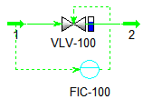

Система | Вода, SRK
T, P на входе | 45°С, 500кПа абс.
P на выходе | 300кПа абс.
Характеристики клапана | Cv=75, Valve Manufacturers - ANSI/ISA75.01, Equal Percentage
Диапазон регулирования | min – 0  max – 300000кг/ч

№ варианта | Расход  F, кг/ч | Ответ  OP, %
1 | 5000 | 9.75
2 | 10000 | 31.28
3 | 15000 | 43.88
4 | 20000 | 52.82
5 | 25000 | 59.75
6 | 30000 | 65.41
7 | 40000 | 74.35
8 | 50000 | 81.28
9 | 60000 | 86.95
10 | 80000 | 95.88

Лабораторная работа №10 Разработка конечных автоматов
1. В чем отличие детерминированных КА от недетерминированных?
2. В чем различие между автоматами Мура и Мили?
3. Дайте определение комбинационной схемы, конечного автомата, конечного автомата с памятью. Что такое состояние автомата.
4. Какими основными характеристическими функциями может быть задан КА?
5. Перечислите способы представления КА.
6. Какие элементы могут быть использованы для реализации памяти КА?
7. В чем заключается синтез КА.
Задание. Вас уговорили спроектировать автомат с прохладительными напитками для офиса. Расходы на напитки частично покрывает профсоюз, поэтому они стоят всего по 5 рублей. Автомат принимает монеты в 1, 2 и 5 рублей. Как только покупатель внесет необходимую сумму, автомат выдаст напиток и сдаст сдачу. Спроектируйте конечный автомат для автомата с прохладительными напитками. Входами автомата являются 1, 2 и 5 рублей, а именно, какая из этих монет вставлена. Предположим, что по каждому тактовому сигналу вставляется только одна монета. Автомат имеет выходы: налить газировку, вернуть 1 рубль, вернуть 2 рубля, вернуть 2 по 2 рубля. Как только в автомате набирается 5 рублей (или больше), он выставляет сигнал «НАЛИТЬ ГАЗИРОВКУ», а также сигналы, возврата соответствующей сдачи. Затем автомат должен быть готов опять принимать монеты.

Лабораторная работа №11 Моделирование сетей Петри
1. Что такое живость, безопасность, ограниченность и достижимость СП?
2. Как интерпретируются для моделируемой ВС живость, ограниченность и достижимость СП?
3. В чем заключаются матричные методы исследования СП-моделей?
4. Что такое полная р-цепь и полная t-цепь?
5. Какие приемы использованы в алгоритме построения дерева достижимых разметок для ограничения дерева?
6. Какова интерпретация позиций и переходов при описании СП вычислительных структур?
7. Как можно доказать корректность иерархической СП-модели?
8. Какие методы проектирования многоуровневых ВС Вам известны? В чем достоинства и недостатки данных методов?
Задание 1.
Описать заданную СП-модель с помощью матриц F, H, μ0. Провести исследование СП-модели на основе матричных методов. Сделать заключение о живости и безопасности сети. Провести исследование СП-модели путем построения дерева достижимых разметок. Сравнить полученные результаты.
На основе проведенных исследований оценить корректность СП-модели и предложить варианты устранения недостатков в случае их обнаружения. Допустимо добавлять новые элементы и ограниченно видоизменять топологию сети. Полученная модель должна отвечать требованиям живости и безопасности. Варианты:
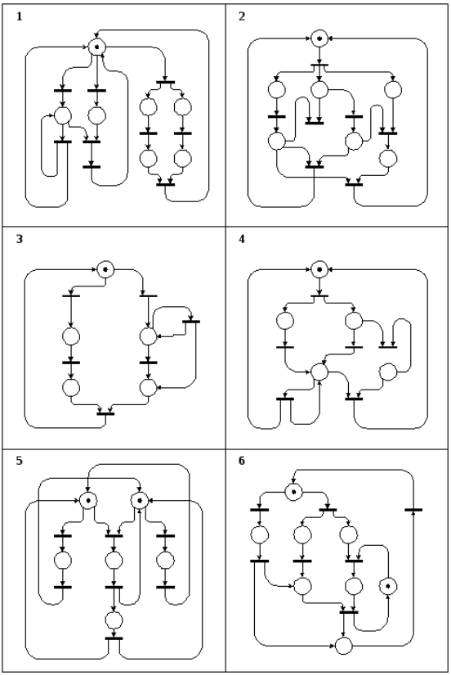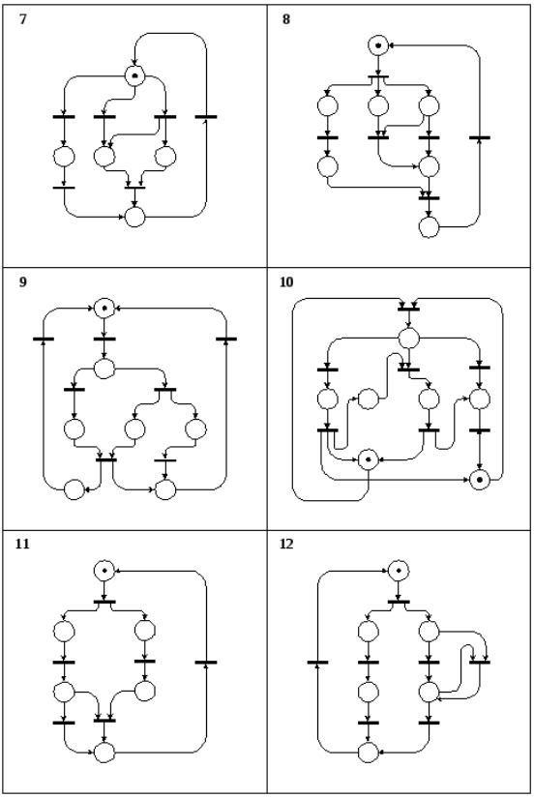

Задание 2. Разработать СП-модель в соответствии с ее словесным описанием. Провести анализ полученной СП-модели при помощи матричных методов и дерева достижимых разметок. На основе исследования сделать выводы о корректности модели, предложить варианты устранения недостатков в случае их обнаружения.
1. Даны вычислительные структуры BC1, BC2 и ВС3, работа которых организована параллельно. Канал ввода-вывода вводит и выводит данные для всех вычислительных структур синхронно. Процессоры вычислительных структур имеют следующий вид: BС1 - (ПЭ1−ПЭ2), BC2 - (ПЭ1||ПЭ2), ВС3-(ПЭ1−(ПЭ2||ПЭ3)). На работу BC1 и BC2 накладывается следующее ограничение: BC2 может начать обработку данных только после того, как началась обработка данных в BС1.
2. Даны вычислительные структуры BC1, BC2 и ВСЗ, связанные по кольцевой системе. ВС1 и ВС3 осуществляют ввод и обработку данных, BC2 только обработку. Дан один канал ввода-вывода, который занимается на все время работы вычислительной структуры. Процессоры вычислительной структуры имеют следующую организацию: BC1 - (ПЭ1||((ПЭ2||ПЭ3) −ПЭ4)), BC2 - (ПЭ1−ПЭ2−ПЭ3), ВС3 - (ПЭ1||(ПЭ2−ПЭЗ−ПЭ4)).
3. Даны вычислительные структуры BC1, BC2, ВС3 и ВС4. Все вычислительные структуры обмениваются данными с одним и тем же буфером. Передача данных осуществляется каналом ввода-вывода, содержащим подканал ПКВ1. Процессоры вычислительных структур являются последовательными и состоят из двух процессорных элементов. Обработку данных вычислительные структуры ведут в следующем порядке: BС1, ВС3, ВС4, BC2.
4. Даны вычислительные структуры BC1, BC2, ВСЗ и канал ввода-вывода, который включает два подканала ПКВ1 и ПКВ2. BC1 вводит данные с использованием подканалов ПКВ1 и ПКВ2. ВС2 выводит данные с использованием подканала ПКВ2. Обработка ведется ВСЗ на последовательно-параллельном процессоре со структурой (ПЭ1 (ПЭ2||ПЭЗ)).

Лабораторная работа №12 Моделирование случайных событий и величин
Задания:
1. А и В договорились встретиться в парке под часами с 10 до 11 часов утра. Тот, кто пришел первым, ждет второго 15 минут и уходит. Какова вероятность встречи А и В? Допустимая ошибка Е=0.1 (10%). Точность - 90%.
2. Человек делает 1 раз в секунду 1 шаг от столба в сторону от него. Направление (влево-вправо) выбирается случайно. В 6 шагах от столба справа от него находится яма. Найдите методом Монте-Карло с точностью 90% время, в течение которого человек свалится в яму.
3. Найдите методом Монте-Карло вероятность того, что в группе из Х человек у двух человек (А=2) совпадает день рождения. Точность – 90%.
4. Определите значение числа «пи» методом Монте-Карло до двух знаков после запятой.
5. Определите мировую константу протекания «хи» методом Монте-Карло с точностью 90%. Имеется проводящая электрический ток решетка 6 на 6, к торцам которой подведено напряжение. В цепь с решеткой и батареей последовательно включен амперметр, который фиксирует наличие тока в цепи (в решетке). Случайным образом перекусываем одно из плеч (как вертикальных, так и горизонтальных) решетки (показано крестиком).
Сколько плеч надо перекусить случайно, чтобы в цепи перестал течь ток, а решетка стала «непроводимой»?

Лабораторная работа №13 Моделирование открытых систем массового обслуживания
1. Модель М/M/1: граф состояний и характеристики.
2. Модель М/M/m: граф состояний и характеристики.
3. Многоканальная система с отказами (задача Эрланга): граф состояний и характеристики.
4. Модель М/M/m/E: граф состояний и характеристики.
5. Классификация Кендалла.

Лабораторная работа №14 Моделирование закрытых систем массового обслуживания
1. Модель М/M/1/N: граф состояний и характеристики.
2. Модель M/M/m/N: граф состояний и характеристики.
3. Критерии эффективности СМО: экономические и неэкономические. Оптимизация критериев эффективности СМО.
4. Процессы гибели и размножения
5. Входящий и исходящий потоки требований.
Задания к лабораторным 13-14 (примеры)
1. Инновационный проект создания роботизированного колл-центра рассчитан на телефонные запросы с интенсивностью 80 заявок в час. Голосовой робот отвечает на поступивший звонок в среднем 0,7 мин. Если голосовой робот занят, клиенту выдается сообщение "Ждите ответа", запрос становится в очередь, длина которой не превышает 4 запросов. Дайте оценку инновационного проекта и вариант реорганизации колл-центра.
2. На производственном участке имеется один верстак подготовки. Интенсивность потока изделий для прохождения данной технологической операции составляет 0.45 штук в минуту. Технологическая операция длится в среднем 2 мин. Определить среднее число изделий и среднее время, затрачиваемое на подготовку изделия.
3. Рассматривается работа автозаправочной станции (АЗС), на которой имеется 2 заправочные колонки. Предположим, что она описывается процессом размножения и гибели в стационарном режиме. Заправка каждой машины длится в среднем 3 минуты. В среднем на АЗС каждые две минуты прибывает машина, нуждающаяся в заправке. Число мест в очереди неограниченно. Все машины, вставшие на заправку, терпеливо дожидаются своей очереди.
Определить:
1. Вероятность того, что на заправке находится 5 машин.
2. Вероятность того, что вновь прибывшей машине придется ждать обслуживания.

Критерии оценки лабораторных работ

При подготовке к лабораторной работе по дисциплине «Моделирование и анализ сложных систем» в 7 семестре студент должен выполнить следующие виды работ:

Виды работ | Минимальный балл | Максимальный балл
Самостоятельная проработка теоретического материала к лабораторной работе. Ознакомление с методикой выполнения лабораторной работы | 9 | 14
Выполнение необходимого эксперимента. Обработка и анализ результатов исследования, построение графиков | 9 | 14
Выполнение практических индивидуальных заданий | 10 | 14
ИТОГО : | 28 | 42

Таким образом, каждая лабораторная работа оценивается минимум в 28 баллов, максимум в 42 балла. Итоговый балл за данное оценочное средство рассчитывается как среднее арифметическое по всем лабораторным работам.

КОМПЛЕКТ ЗАДАНИЙ ДЛЯ КОНТРОЛЬНОЙ РАБОТЫ
по дисциплине «Моделирование и анализ сложных систем»
Направление подготовки: 09.03.04 «Программная инженерия»
Профиль: «Программная инженерия киберфизических систем»
Семестр 7

Задача 1. Через насадочный аппарат длиной L = 30 м (насадочный коэффициент γ взять согласно варианту), внутренним диаметром d = 0,03 м протекает жидкость с объемной скоростью w = 0,002 м³/с.
Необходимо выполнить расчет коэффициента продольного перемешивания по экспериментальной дифференциальной функции распределения среднего времени пребывания частиц в аппарате.
Пояснение к работе
Вычислить значения вероятностных характеристик и соответствующие им значения чисел Пекле. Найти средние значения коэффициента продольного перемешивания по всем вероятностным характеристикам, а также вычислить значение коэффициента продольного перемешивания по четырем вероятностным характеристикам: начальным моментам первого и второго порядков, моде и дисперсии и по всем девяти характеристикам.
Оценить число ячеек в ячеечной модели потока на основе данных, взятых из таблицы 4 согласно варианту
Таблица 4
t, м | 1 | 2 | 3 | 4 | 5 | 6 | 7 | 8 | 9 | 10 | 11 | 12
0 | 0 | 0 | 0 | 0 | 0 | 0 | 0 | 0 | 0 | 0 | 0 | 0
0,25 | 1.4 | 0.03 | 0.24 | 0.32 | 0.49 | 0.42 | 0.02 | 2.97 | 0 | 4.43 | 0 | 0.01
0,5 | 6.87 | 1.01 | 2.76 | 4.64 | 4.68 | 4.59 | 0.60 | 14.34 | 0.27 | 16.32 | 0.25 | 0.03
0,75 | 14.07 | 5.21 | 8.44 | 13.35 | 11.10 | 11.36 | 3.33 | 20.40 | 1.96 | 21.38 | 1.92 | 1.05
1 | 15.18 | 10.68 | 12.35 | 16.8 | 15.51 | 15.89 | 7.50 | 16.96 | 4.97 | 15.37 | 4.96 | 5.29
1,25 | 13.20 | 14.25 | 13.65 | 17.33 | 16.18 | 15.72 | 11.13 | 12.63 | 8.78 | 10.80 | 8.7 | 10.78
1,5 | 10.60 | 13.64 | 11.94 | 13.52 | 13.07 | 12.43 | 12.66 | 7.29 | 11.41 | 4.92 | 11.31 | 14.35
1,75 | 7.53 | 11.75 | 10.25 | 6.84 | 8.52 | 8.96 | 13.41 | 3.79 | 12.38 | 2.35 | 12.32 | 13.84
2 | 4.62 | 8.72 | 6.92 | 4.15 | 5.73 | 6.13 | 11.35 | 1.79 | 11.58 | 0.88 | 11.5 | 11.95
2,25 | 2.69 | 5.96 | 4.65 | 1.88 | 3.00 | 3.13 | 7.83 | 0.84 | 9.71 | 0.38 | 9.61 | 8.92
2,5 | 1.52 | 3.38 | 2.92 | 0.88 | 1.53 | 1.99 | 5.25 | 0.37 | 7.53 | 0.15 | 7.5 | 6.26
2,75 | 0.71 | 1.78 | 1.68 | 0.43 | 0.84 | 1.07 | 2.99 | 0.14 | 5.30 | 0.05 | 5.26 | 3.98
3 | 0.36 | 1.04 | 0.92 | 0.16 | 0.45 | 0.51 | 1.73 | 0.05 | 3.29 | 0.02 | 3.25 | 2.58
3,25 | 0.20 | 0.51 | 0.48 | 0.06 | 0.21 | 0.25 | 0.98 | 0.02 | 2.11 | 0.01 | 2.08 | 1.64
3,5 | 0.10 | 0.23 | 0.26 | 0.02 | 0.1 | 0.13 | 0.54 | 0.01 | 1.37 | 0 | 1.3 | 0.71
3,75 | 0.05 | 0.10 | 0.14 | 0.01 | 0.04 | 0.06 | 0.26 | 0 | 0.75 |  | 0.65 | 0.33
4 | 0.02 | 0.05 | 0.06 | 0 | 0.02 | 0.03 | 0.14 |  | 0.44 |  | 0.34 | 0.20
4,25 | 0.01 | 0.02 | 0.04 |  | 0.01 | 0.01 | 0.07 |  | 0.26 |  | 0.16 | 0.09
4,5 | 0 | 0.01 | 0.02 |  | 0 | 0 | 0.03 |  | 0.14 |  | 0.04 | 0.05
4,75 |  | 0 | 0.01 |  |  |  | 0.02 |  | 0.07 |  | 0.02 | 0.032
5 |  |  | 0 |  |  |  | 0.01 |  | 0.04 |  | 0.01 | 0.02
5,25 |  |  |  |  |  |  | 0 |  | 0.02 |  | 0 | 0.01
5,5 |  |  |  |  |  |  |  |  | 0.01 |  |  | 0.005
5,75 |  |  |  |  |  |  |  |  | 0 |  |  | 0
γ | 0,65 | 0,72 | 0,65 | 0,75 | 0,69 | 0,68 | 0,69 | 0,72 | 0,65 | 0.75 | 0,65 | 0,68

Задача 2. Для реакторов идеального вытеснения и смешения составить математическую модель кинетики химических реакций, рассчитать кинетические кривые. За основу взять соответствующие модели. Схема реакций, константы скоростей реакций k, а также начальные концентрации компонентов принять из таблицы в соответствии с вариантом. Порядок реакции по реагентам .
Модель идеального вытеснения:

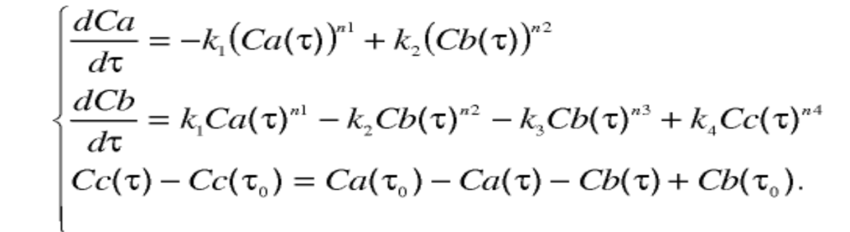
Модель идеального смешения
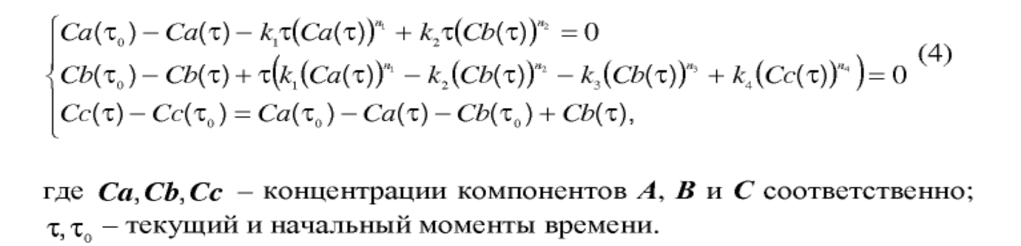
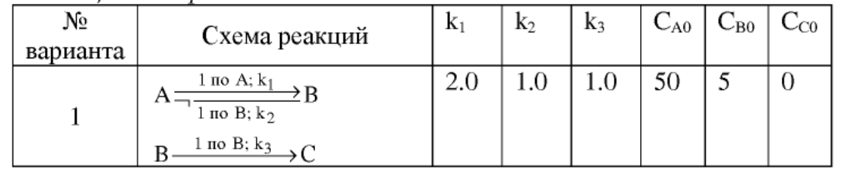
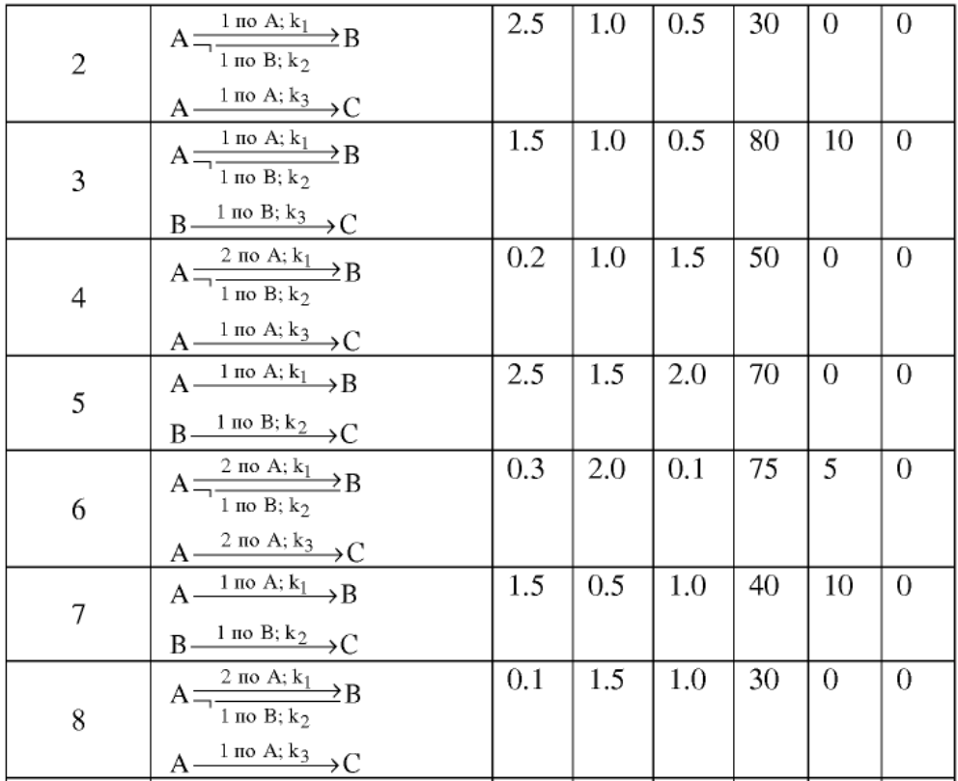
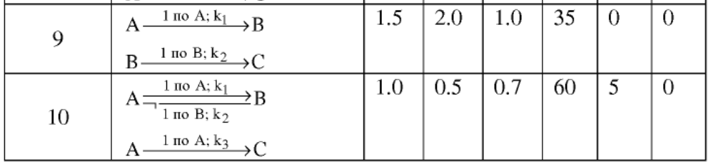

Критерии оценки контрольной работы

Максимальный балл за контрольную работу составляет 10, минимальный балл 4. Из них:
- задание 1 – max 5 баллов; min – 2 балла;
- задание 2 – max 5 баллов; min – 2 балла;

Для того чтобы контрольная работа считалась сданной, необходимо написать ее на 4 балла и выше. При повторном переписывании контрольной в итоговый рейтинг идет средний балл по всем попыткам.

ФОНД ТЕСТОВЫХ ЗАДАНИЙ №1
по дисциплине «Моделирование и анализ сложных систем»

Направление подготовки: 09.03.04 «Программная инженерия»
Профиль: «Программная инженерия киберфизических систем»
Семестр 7

Пример варианта теста №1

 | Какая функция пакетов моделирующих программ химико-технологических процессов может не поддерживаться? | А) Расчет модели в динамике;  Б) Расчет модели в статике;  В) Расчеты базовых термодинамических свойств веществ;  Г) Расчеты прочностных характеристик оборудования;  Д) Расчеты размеров аппаратов. | Г
 | Какой метод расчета будет предпочтительней для сильно-неидеальной смеси спирта и воды? | А) SRK;  Б) Peng-Robinson;  В) NRTL;  Г) Antoine. | B
 | Какой метод расчета будет предпочтительней для смесей нормальных углеводородов? | А) SRK;  Б) NRTL;  В)Wilson;  Г) Antoine. | А
 | Для чего используются параметры бинарного взаимодействия? | А)Расчет плотности;  Б) Расчет вязкости;  В) Расчет теплоемкости;  Г) Расчет коэффициентов активности. | Г
 | Если увеличить число рабочих тарелок колонны, без изменения других параметров, то рабочее флегмовое число… | А) Увеличиться;  Б) Уменьшится;  В) Останется неизменным;  Г) Колонна перестанет считаться. | Б
 | Эффективность тарелки 0.5, а число физических тарелок колонны 20. Каким будет число теоретических тарелок? | А) 10;  Б) 20;  В) 40;  Г) 30. | В
 | Какой тип конденсатора колонны следует выбрать, если дистиллят является полностью парами. | А) Total;  Б) Partial;  В) Full Reflux; | В
 | Каким должно быть верное значение стехиометрического баланса при задании химических реакций? | А) 1;  Б) 0;  В) 100;  Г) -1. | Б

Банк тестовых вопросов для теста №1

№ | Вопрос | Варианты ответов | Ответы
Тест по разделу 1
 | Какая функция пакетов моделирующих программ химико-технологических процессов может не поддерживаться? | А) Расчет модели в динамике;  Б) Расчет модели в статике;  В) Расчеты базовых термодинамических свойств веществ;  Г) Расчеты прочностных характеристик оборудования;  Д) Расчеты размеров аппаратов. | Г
 | Что не позволяет сделать модель при работе в статике? | А) Построить статические характеристики;  Б) Провести анализ чувствительности;  В) Автоматизировать рабочий режим процесса;  Г) Провести оптимизацию. | В
 | Какая программа напрямую не предназначена для моделирования химико-технологических процессов? | А) Matlab;  Б) Hysys;  В) Unisim;  Г) Chemcad. | A
 | Какие расчеты не является характерными для моделирующих программ химико-технологических процессов? | А) Расчет равновесия пар-жидкость;  Б) Расчеты термодинамических свойств компонентов;  В) Расчеты разделения смесей;  Г) Расчеты теплообменного оборудования;  Д) Квантово-химические расчеты; | Д
 | Какой порядок построения модели по этапам работ является последовательно верным? | А) Выбор компонентов, выбор методов расчета свойств, выбор моделей аппаратов, оптимизация параметров модели;  Б) Выбор компонентов, оптимизация параметров модели, выбор методов расчета свойств, выбор моделей аппаратов;  В) Выбор моделей аппаратов, выбор компонентов, оптимизация параметров модели, выбор методов расчета свойств;  Г) Выбор методов расчета свойств, выбор моделей аппаратов, выбор компонентов, оптимизация параметров модели; | А
 | При выборе компонентов, какой способ не получиться использовать для поиска вещества? | А) По общей формуле вещества;  Б) По имени или синониму;  В) По имени;  Г) По молекулярной массе. | Г
 | Какой метод расчета будет предпочтительней для сильно-неидеальной смеси спирта и воды? | А) SRK;  Б) Peng-Robinson;  В) NRTL;  Г) Antoine. | B
 | Какой метод расчета будет предпочтительней для смесей нормальных углеводородов? | А) SRK;  Б) NRTL;  В)Wilson;  Г) Antoine. | А
 | Для чего используются параметры бинарного взаимодействия? | А)Расчет плотности;  Б) Расчет вязкости;  В) Расчет теплоемкости;  Г) Расчет коэффициентов активности. | Г
 | Если смесь углеводородов содержит кислые примеси какой метод расчета будет предпочтительным? | А) SRK;  Б) Sour SRK;  В) NRTL;  Г) Peng-Robinson. | Б
 | Что не влияет на выбор метода расчета парожидкостного равновесия? | А) Давление;  Б) Температура;  В) Природа веществ;  Г) Токсичность. | Г
 | Если параметры бинарного взаимодействия «обнулить» (сделать незначимыми) как результаты метода расчета проявят себя? | А) Останутся прежними;  Б) Полостью исказятся;  Г) Будут как в идеальном методе расчета. | Г
 | Для задания свойств нефтей их фракций что не требуется? | А) Данные по разгонке нефти;  Б) Температуры кипения;  В) Плотность;  Г) Молекулярный вес;  Д) Содержание воды. | Д
 | Для равновесной химической реакции не требуется указывать? | А) Стехиометрию;  Б) Коэффициенты расчета для равновесного параметра;  В) Параметры бинарного взаимодействия;  Г)max и мин температуры. | В
 | Выберите правильный вариант вводимых стехиометрических данных для реакции:  C₂H₂ + 2H₂ -> C₂H₆ | А) -1 -2 1;  Б) 1 2 -1;  В) 1 2 1;  Г) -1 -2 -1. | A
 | Для кинетической реакции необходимо задать? | А) Коэффициент равновесия;  Б) Конверсию;  В) Константы уравнения Аррениуса;  Г) Тепловой эффект реакции. | В
 | От чего должна зависеть конверсия при задании конверсионного типа реакции? | А) От состава;  Б) От стехиометрических коэффициентов;  В) От теплового эффекта реакции;  Г) От температуры. | Г
 | При задании гетерогенно каталитической реакции что не требуется указывать? | А) Тепловой эффект реакции;  Б) Кинетические константы;  В) Стехиометрические коэффициенты;  Г) max и мин температуры. | А
 | Равновесная химическая реакция не может быть рассчитана посредством… | А) Констант уравнения равновесия;  Б) Свободной энергии Гиббса;  В) Табличных значений констант;  Г) Теплового эффекта реакции. | Г
 | Укажите правильный набор кинетических констант для химической реакции. | А) Константа скорости и энергия активации;  Б) Предэкспоненциальный множитель и энергия активации;  В) Предэкспоненциальный множитель и константа скорости. | Б
 | Для прямой и обратной химической реакции стехиометрические коэффициенты … | А) Должны быть равными;  Б) Не могут быть равными. | А
 | Каким должно быть верное значение стехиометрического баланса при задании химических реакций? | А) 1;  Б) 0;  В) 100;  Г) -1. | Б
 | Укажите (последовательно) для ввода данных правильные стехиометрические коэффициенты  N₂ + 3H₂<-> 2NH₃ | А) 1 3 -2;  Б) 1 3 2;  В) -1 -3 -2;  Г) -1 -3 2. | Г
 | Проектный расчет колонны ректификации проводится в модели… | А) Distillation Column;  Б) Refluxed Absorber Column;  В) Short Cut Distillation;  Г) Reboiled Absorber Column. | В
 | Легкий ключевой компонент (имеющий малую долю) в колонне разделения указывается для… | А) Нижнего продукта;  Б) Верхнего продукта. | А
 | Если увеличить число рабочих тарелок колонны, без изменения других параметров, то рабочее флегмовое число… | А) Увеличиться;  Б) Уменьшится;  В) Останется неизменным;  Г) Колонна перестанет считаться. | Б
 | Эффективность тарелки 0.5, а число физических тарелок колонны 20. Каким будет число теоретических тарелок? | А) 10;  Б) 20;  В) 40;  Г) 30. | В
 | Какой тип конденсатора колонны следует выбрать, если дистиллят является полностью парами. | А) Total;  Б) Partial;  В) Full Reflux; | В
 | Укажите неверную спецификацию колонны | А) Доля компонента;  Б) Температура;  В) Расход жидкости;  Г) Тарелка питания. | Г
 | Если уменьшить эффективность работы тарелок колонны… | А) Увеличится нагрузка на кипятильник и конденсатор;  Б) Увеличится нагрузка на кипятильник, и уменьшится на конденсатор;  В) Увеличится нагрузка на конденсатор, и уменьшится на кипятильник;  Г) Уменьшится нагрузка на кипятильник и конденсатор. | А
 | Тяжелый ключевой компонент (имеющий малую долю) в колонне разделения указывается для… | А) Нижнего продукта;  Б) Верхнего продукта. | Б
 | Для чего указывают приближения/оценки для температур колонны | А) для улучшения сходимости расчета;  Б) для улучшения точности расчета;  В) для факта задания этих температур;  Г) для изменения заданных температур. | А
 | При наличии водной фазы в конденсаторе колонны, выберите подходящий тип колонны. | А) Short Cut Distillation;  Б) Absorber Column;  В)Tree Phase Distillation;  Г) Distillation Column. | В
 | Какую спецификацию колонны задать для задания извлечения компонента из сырья? | А) Component Flow;  Б) Component Fraction;  В) Component Ratio;  Г) Component Recovery. | Г
 | Что означает спецификация колонны – Reflux Ratio? | А)доля компонента в флегме;  Б) количество флегмы;  В) флегмовое число;  Г) расход паров. | В
 | Если количество теоретических тарелок колонны 10. Каким будет число физических тарелок, если их эффективность 0.5 ? | А) 15;  Б) 10;  В) 5;  Г) 20. | Г
 | Укажите правильную спецификацию колонны | А) Доля компонента;  Б) Число тарелок колонны;  В) Эффективность тарелки;  Г) Тарелка питания. | А
 | Если дистиллят колонны ректификации полностью жидкий следует выбрать конденсатор… | А) Partial;  Б) Total;  В) Full Reflux; | Б
 | Для задания спецификации колонны – расход продукта, выбрать… | А) Duty Ratio;  Б) Component Flow;  В) Draw Rate;  Г) Duty. | Г
 | Для расчета колонны с конденсатором и без кипятильника выбрать… | А) Short Cut Distillation;  Б) Refluxed Absorber Column;  В) Distillation Column;  Г) Reboiled Absorber Column. | Б
 | Что значит «колонна работает сама на себя» | А) флегмовое число → 0;  Б) флегмовое число → ∞; | Б
 | При отсутствии у колонны кипятильника и конденсатора, выберите модель… | А) Absorber Column;  Б) Refluxed Absorber Column;  В) Distillation Column;  Г) Reboiled Absorber Column. | А
 | Для получения верхнего продукта колонны и пара и жидкости. Требуется конденсатор типа… | А) Full Reflux;  Б)Total;  В) Partial. | В
 | Если для колонны ректификации задано давление верха (4bar) и низа (5 bar) колонны. Каким не должно быть давление питания? | А) P < 4;  Б) P > 5;  В) 4 < P < 5. | А
 | Если требуется колонна с кипятильником и без конденсатора, выберите… | А) Refluxed Absorber Column;  Б) Absorber Column;  В) Distillation Column;  Г) Reboiled Absorber Column. | Г

Критерии оценки теста №1

Количество вопросов в тестах | 2 балла | 3 балла | 4 балла
8 | правильных ответов 4-5 | правильных ответов 6-7 | правильных ответов 8

ФОНД ТЕСТОВЫХ ЗАДАНИЙ №2
по дисциплине «Моделирование и анализ сложных систем»

Направление подготовки: 09.03.04 «Программная инженерия»
Профиль: «Программная инженерия киберфизических систем»
Семестр IV

Пример варианта теста №2

 | Что обозначает спецификация теплообменника «UA»? | А) Коэффициент теплопередачи;  Б) Коэффициент теплоотдачи;  В) Поверхность теплообмена;  Г) Объединённые коэффициент теплопередачи и поверхность теплообмена.
 | Что обозначают буквы «AEL» в TEMA Type для кожухотрубчатого теплообменника? | А) Типы крышек и кожуха;  Б) Вид конструкционного материала;  В) Ориентация аппарата в пространстве.
 | В операции Регулятор выберите наиболее подходящий интервал регулируемого параметра расхода, если его заданное значение = 150 | А) 0-200;  Б) 0-100;  В) 50-150;  Г) 0-150.
 | При настройке параметров Регулятора, как правило, в какой последовательности принято настраивать его ПИД-параметры. | А) Ti, Td, Kc(P);  Б) Kc(P), Ti, Td;  В) Kc(P), Td, Ti;  Г) Td, Kc(P), Ti.
 | Для Регулятора расхода выберите направление регулирования: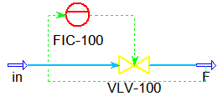 | А) Reverse;  Б) Direct.
 | Для Регулятора уровня (на выходе из ёмкости) выберите направление регулирования:  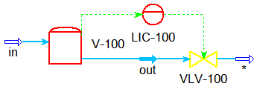 | А) Reverse;  Б) Direct.
 | Для Регулятора уровня (на входе в ёмкость) выберите направление регулирования:  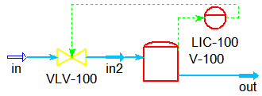 | А) Reverse;  Б) Direct.
 | Стационарным состоянием динамической модели является | А) Отсутствие изменений значений параметров модели при любых возмущениях;  Б) Достижение регулируемыми параметрами их заданных значений, после устранения возмущений;  В) Непрекращающиеся колебания параметров процесса возле заданных значений.

Банк тестовых вопросов для теста №2

№ | Вопрос | Варианты ответов | Ответы
 | Что обозначает спецификация теплообменника «UA»? | А) Коэффициент теплопередачи;  Б) Коэффициент теплоотдачи;  В) Поверхность теплообмена;  Г) Объединённые коэффициент теплопередачи и поверхность теплообмена. | Г
 | Что обозначают буквы «AEL» в TEMA Type для кожухотрубчатого теплообменника? | А) Типы крышек и кожуха;  Б) Вид конструкционного материала;  В) Ориентация аппарата в пространстве. | А
 | Если теплота подводится к теплообменнику-нагревателю. Какой знак имеет параметр Duty? | А) положительный;  Б) отрицательный. | А
 | Какой параметр требуется задать для точно известного количества отводимой энергии от теплообменника-охладителя? | А) Перепад температур;  Б) Температура;  В) Нагрузка;  Г) Количество теплоносителя. | В
 | Для теплообмена между 3-мя и более потоками следует использовать модель… | А) Heater;  Б) LNG Exchanger;  В) Air Cooler;  Г) Heat Exchanger. | Б
 | Можно ли использовать модель теплообменника-охладителя как для охлаждения, так и для нагрева? | А) Да;  Б) Нет. | А
 | Операция Adjust используется для… | А) Оптимизации параметра;  Б) Анализа чувствительности;  В) Подбора независимого параметра. | В
 | Операция Balance не используется для расчета… | А) Мольного баланса;  Б) Массового баланса;  В) Теплового баланса;  Г) Равновесный баланс. | Г
 | В каком режиме работы должен находится Регулятор, в простом контуре управления, для вывода режима в стационарное состояние? | А) Off;  Б) Manual;  В) Auto;  Г) Casc. | В
 | В операции Регулятор какая переменная определяется как заданное значение? | А) Переменная процесса (PV);  Б) Уставка (SP);  В) Управляющая переменная (OP); | Б
 | В операции Регулятор выберите наиболее подходящий интервал регулируемого параметра расхода, если его заданное значение = 150 | А) 0-200;  Б) 0-100;  В) 50-150;  Г) 0-150. | А
 | При настройке параметров Регулятора, как правило, в какой последовательности принято настраивать его ПИД-параметры. | А) Ti, Td, Kc(P);  Б) Kc(P), Ti, Td;  В) Kc(P), Td, Ti;  Г) Td, Kc(P), Ti. | Б
 | Для Регулятора расхода выберите направление регулирования: | А) Reverse;  Б) Direct. | А
 | Для Регулятора уровня (на выходе из ёмкости) выберите направление регулирования: | А) Reverse;  Б) Direct. | Б
 | Для Регулятора уровня (на входе в ёмкость) выберите направление регулирования: | А) Reverse;  Б) Direct. | А
 | Для Регулятора температуры (на выходе подогреваемого потока воды за счет пара) выберите направление регулирования:  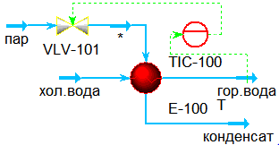 | А) Reverse;  Б) Direct. | А
 | Что на практике является затруднительным при работе в динамике? | А) Построить динамические характеристики объектов регулирования;  Б) Подобрать настройки регуляторов;  В) Провести оптимизацию системы;  Г) Автоматизировать рабочий режим процесса. | В
 | Стационарным состоянием динамической модели является | А) Отсутствие изменений значений параметров модели при любых возмущениях;  Б) Достижение регулируемыми параметрами их заданных значений, после устранения возмущений;  В) Непрекращающиеся колебания параметров процесса возле заданных значений. | Б

Критерии оценки теста №2

Количество вопросов в тестах | 2 балла | 3 балла | 4 балла
8 | правильных ответов 4-5 | правильных ответов 6-7 | правильных ответов 8

Экзамен

Экзамен является итоговой формой оценки знаний студентов, приобретённых в течение обучения по дисциплине «Моделирование и анализ сложных систем».

Пример экзаменационного билета (25 билетов)
__________________________________________________________________

Направление подготовки: 09.03.04 Программная инженерия
Профиль: «Программная инженерия киберфизических систем»
Семестр 7

УТВЕРЖДАЮ

Зав. кафедрой _____________ А.В. Малыгин
« _____ » ______________ 20__ г.

Экзаменационный билет № 1
по дисциплине «Моделирование и анализ сложных систем»

- Статические регрессионные модели. Линейная модель.
- Моделирование случайных величин с заданным законом распределения.
- Практический вопрос.

__________________________________________________________________

Экзамен включает в себя ответы на два теоретических вопроса и выполнение практического задания.

Теоретические вопросы к экзамену

1. Понятие моделирования. Общая технология.
2. Статические регрессионные модели. Линейная модель.
3. Статические регрессионные модели. Множественная модель.
4. Статические регрессионные модели. Полиномиальная и мультипликативная модели.
5. Статические регрессионные модели. Обратная и экспоненциальная модели.
6. Динамические регрессионные модели 1 и 2 порядка.
7. Общий случай динамической регрессионной модели.
8. Динамическая регрессионная модель в виде фильтра Каллмана.
9. Модель сигнала и устройства в представлении Фурье.
10. Оценка связности параметров модели.
11. Модели систем с сосредоточенными параметрами.
12. Модели структурно перестраиваемых систем.
13. Моделирование систем с распределенными параметрами.
14. Моделирование систем в частных производных.
15. Метод Монте-Карло.
16. Датчики случайных чисел.
17. Оценка качества датчика случайных чисел.
18. Моделирование случайных событий.
19. Моделирование случайных величин с заданным законом распределения.
20. Моделирование нормально распределенных случайных чисел.
21. Моделирование системы случайных величин.
22. Распределение Пуассона. Пуассоновский поток случайных событий.
23. Потоки случайных событий с последействием.
24. Моделирование систем массового обслуживания.
25. Моделирование марковских случайных процессов с дискретным временем.
26. Моделирование марковских случайных процессов с непрерывным временем.
27. Детерминированные и недетерминированные конечные автоматы.
28. Автомат Мура. Примеры реализации.
29. Автомат Мили. Примеры реализации.
30. Проектирование конечных автоматов.
31. Сети Петри. Живость, безопасность, ограниченность и достижимость СП.
32. Процедуры анализа, синтеза, оптимизации принятия решений на моделях.
33. Перечислите основные этапы математического моделирования.
34. К каким этапам моделирования необходимо вернуться, если расчет на модели показал неадекватный результат?
35. Дать характеристику математической модели теплообменного аппарата типа «смешение-смешение».
36. Дать характеристику математической модели теплообменного аппарата типа «вытеснение-вытеснение».
37. Дать характеристику математической модели теплообменного аппарата типа «перемешивание-вытеснение».
38. Перечислите особенности применения закона действующих поверхностей и назовите его отличие от закона действующих масс.
39. Перечислите методы построения кинетических моделей гетерогенных химических реакций.
40. Дать характеристику методу, основанный на использовании изотермы Ленгмюра.
41. Дать характеристику методу стационарных концентраций.
42. Дать характеристику методу с использованием теории графов.
43. Приведите примеры гомогенных химических процессов.
44. Какие гидродинамические модели потоков наиболее широко применяются при моделировании химических реакторов?
45. В чем состоит сущность иерархического построения математической модели химического реактора?
46. Каково практическое применение результатов математического моделирования химических реакторов?
47. Какими системами уравнений описываются математические модели гомогенных химических реакторов?
48. Какие численные методы применяются для исследования математических моделей гомогенных химических реакторов?
49. Назовите принципы построения математических моделей изотермических реакторов: идеального смешения, идеального вытеснения.
50. Охарактеризовать уравнения теплового балансов реакторов: адиабатический и политропический режимы работы.
51. Перечислите основные этапы статистического (регрессионного) анализа в полном и дробном факторном эксперименте.
52. Каковы ваши действия в случае получения адекватного или неадекватного уравнения регрессии?

Перечень практических заданий на экзамен

Билет 1. Построить статическую модель процесса разделения смеси веществ (см. таблицу) ректификацией на индивидуальные компоненты.
1. Провести проектный расчет моделей колонн. Предложить подходящий метод расчёта базовых свойств. Подобрать параметры процесса – давления, температуры. Определить рабочее флегмовое число и число реальных массообменных устройств – тарелок.
2. Провести поверочный расчёт модели. Предложить вариант топологии схемы. Обеспечить требования к качеству получаемых продуктов (см. таблицу).
Исходная смесь: |  | Требования к продуктам:
P | предложить/оценить
T | предложить/оценить
F | 10000 кг/ч
1. бензол | 30 % мол | 99.5 % мол
2. толуол | 35 % мол | 99.0 % мол
3. о-ксилол | 35 % мол | 98.0 % мол

Билет 2. Построить статическую и динамическую модель процесса теплообмена.
1. Построить статическую модель теплообменника. Определить площадь теплообмена.
2. Построить динамическую модель. Обеспечить средствами управления процессом. Настроить регуляторы технологических параметров для автоматической работы. Определить параметры регулирующих клапанов. Вывести модель в стационарный режим работы.
Горячая среда - вода |  | Холодная среда - толуол
Pвх. | 400 кПa (абс) | Pвх. | 350 кПa (абс)
Tвх. | 95 гр.С | Tвх. | 15 гр.С
Tвых. | 70 гр.С | Tвых. | 50 гр.С
F | Определить,кг/ч | F | 2000 кг/ч
Недостающие параметры предложить/подобрать |  | Недостающие параметры предложить/подобрать

Билет 3. Построить статическую и динамическую модель процесса перекачивания жидкости.
1. Построить статическую модель насоса. Предусмотреть линию возврата части жидкости с подачи насоса на его всас для регулирования давления подачи в сеть. Определить затрачиваемую мощность.
2. Построить динамическую модель. Обеспечить средствами управления расходом подачи жидкости в сеть. Настроить регуляторы технологических параметров для автоматической работы. Определить параметры регулирующих клапанов. Вывести модель в стационарный режим работы.
жидкость - вода
P на вводе | 2 бар (изб)
P в сети | 12 бар (изб)
Tвх. | 35 гр.С
F подачи в сеть | 120000 кг/ч
Недостающие параметры предложить/подобрать

Билет 4. Построить статическую и динамическую модель процесса двухфазной сепарации смеси веществ (см. таблицу).
1. Построить статическую модель сепаратора. Подобрать размеры аппарата с учётом 60% заполнения жидкостью.
2. Построить динамическую модель. Обеспечить средствами управления давлением и уровнем в аппарате. Регулирование уровня предусмотреть по входящему потоку. Настроить регуляторы технологических параметров для автоматической работы. Определить параметры регулирующих клапанов. Вывести модель в стационарный режим работы.
Исходная смесь:
Доля паров | 0.25
P | 23бар (изб)
F | 8000 кг/ч
1. водород | 3 % мол
2. метан | 15 % мол
3. этан | 25 % мол
4. н-пропан | 22 % мол
5. н-бутан | 35 % мол
Недостающие параметры предложить/подобрать

Билет 5. Построить статическую и динамическую модель процесса двухфазной сепарации смеси веществ (см. таблицу).
1. Построить статическую модель сепаратора. Подобрать размеры аппарата с учётом 45% заполнения жидкостью.
2. Построить динамическую модель. Обеспечить средствами управления давлением и уровнем в аппарате. Регулирование уровня предусмотреть по выходящему потоку. Настроить регуляторы технологических параметров для автоматической работы. Определить параметры регулирующих клапанов. Вывести модель в стационарный режим работы.
Исходная смесь:
Доля паров | 0.15
P | 14атм (изб)
F | 12000 кг/ч
1. метан | 8 % мол
2. этан | 12 % мол
3. н-пропан | 50 % мол
4. н-бутан | 30 % мол
Недостающие параметры предложить/подобрать

Билет 6. Построить статическую модель процесса сжатия смеси газов (см. таблицу) и последующего разделения в сепараторе.
1. Построить статическую модель системы. Предусмотреть охлаждение сжатых газов пред сепарацией. Предложить подходящее давление сжатия. Определить затрачиваемую мощность на сжатие.
2. Получить продукт с требуемым содержанием веществ. (см. таблицу).
3. Обсудить/предложить возможность улучшения технологии/модели.
Исходная смесь: |  | Требования к продуктам:
газовый поток
P | 0.4 МПа (изб)
F | 75000 кг/ч
1. метан | 80 % мол | максимальное содержаниев газе
2. этан | 10 % мол | -
3. н-пропан | 8 % мол | -
4. н-бутан | 2 % мол | -
Недостающие параметры предложить/подобрать

Билет 7. Построить модель простой установки получения тепла и электричества на водо-паровом цикле.
1. Построить статическую модель включающую: генератор перегретого пара из воды, турбину для получения работы, конденсатор пара, насос подачи конденсата в парогенератор.
2. Рассчитать установку для генерации 10МВт работы.
3. Рассчитать эффективность установки на чистую работу турбины.
P в парогенераторе | 12 МПа (изб)
T перегретого пара | 650гр.С
P в конденсаторе | 0,05 МПа (абс)
Недостающие параметры предложить/подобрать

Билет 8. Построить модель установки холодильного цикла работающего на аммиаке.
1. Построить статическую модель включающую: компрессор сжатия газа, охладитель/конденсатор аммиака, дроссель (клапан), нагреватель/испаритель аммиака.
2. Рассчитать установку для генерации 50кВт холода.
3. Рассчитать эффективность установки на холод (холодильный коэффициент).
Tаммиака в нагревателе/испарителе | минус 32 гр.С
Pаммиака в охладителе/конденсаторе | 1МПа (абс)
Недостающие параметры предложить/подобрать

Билет 9. Построить модель установки теплового насоса работающего на пропане по циклу.
1. Построить статическую модель включающую: компрессор газа, охладитель/конденсатор пропана, дроссель (клапан), нагреватель/испаритель пропана.
2. Рассчитать установку для генерации 500кВт тепла.
3. Рассчитать эффективность установки на тепло (тепловой коэффициент).
Tпропана в охладитель/конденсатор | 35гр.С
Tпропана в нагревателе/испарителе | 4 гр.С
Недостающие параметры предложить/подобрать

Билет 10. Построить модель процесса дегидрирования этана в этилен по равновесной некаталитической химической реакции: C₂H₆ ↔ C₂H₄ + H₂
1. Определить тепловой эффект реакции. Это экзо- или эндотермическая реакция?
2. Построить статическую модель реактора Гиббса.
3. Рассчитать конверсию этана.
T, Pпитания реактора | 650гр.С, 600 кПа (абс)
Перепад давления в реакторе | 300 кПа
Tпродуктов | 950гр.С
Питание реактора - чистый этан | 100 кмоль/ч

Билет 11. Построить модель процесса парового риформинга метана по равновесной химической реакции: CH₄+ H₂O↔ CO + 3H₂
1. Использовать соответствующую библиотечную реакцию. Это экзо- или эндотермическая реакция?
2. Построить статическую модель равновесного реактора.
3. Предложите несколько способов увеличения конверсии метана, сравнивая предложенные варианты.
T, Pпитания реактора | 1100гр.С, 200 кПа (абс)
Перепад давления в реакторе | 50 кПа
Режим работы реактора | адиабатический
Питание реактора (мол.доли): метан – 0.3 вод.пар – 0.7 | 500 кмоль/ч

Билет 12. Построить модель процесса сжигания метана с воздухом, используя реактор Гиббса.
1. Смешать потоки топлива (метан) и воздуха (N₂– 0.79, O₂– 0.21мол.доли), с равным расходом потоков, перед подачей в реактор.
2. Построить статическую модель реактора Гиббса. Оценить температуру и полноту сгорания метана.
3. Подобрать остаточное содержание кислорода в продуктах горения 3.5 % мол., увеличив подачу потока воздуха. Оценить температуру и полноту сгорания метана.
T, Pтоплива и воздуха | 20 гр.С, 1 атм (абс)
Расход топлива (метан) | 1000 м³/ч
Перепад давления в реакторе | 0 кПа
Режим работы реактора | адиабатический
Продукты горения | H₂O, CO₂и CO

Билет 13. Построить статическую и динамическую модель процесса трёхфазной сепарации смеси веществ.
1. Построить статическую модель сепаратора. Подобрать размеры аппарата с учётом 60% заполнения жидкостями.
2. Построить динамическую модель. Обеспечить средствами управления давлением и уровнями жидкостей в аппарате. Регулирование уровнями жидкостей предусмотреть по выходящему потоку. Настроить регуляторы технологических параметров для автоматической работы. Определить параметры регулирующих клапанов. Вывести модель в стационарный режим работы.
Питание: |  | Состав: | SRK-Twu
T | 23 гр.C | 1. метан | 4 % мол
P | 5бар (изб) | 2. н-пентан | 16 % мол
F | 5000 кг/ч | 3. н-гексан | 40 % мол
 |  | 4. н-гептан | 30 % мол
 |  | 5. вода | 10 % мол

Билет 14. Построить модель ректификационной колонны.
1. Рассчитать колонну в статике согласно спецификациям.
2. Перевести колонну в динамический режим работы и обеспечить вывод режима работы колонны в стационар.
Исходная смесь: |  | Спецификации:
P | 2700 кРа абс. | N тарелок – 28
T | 88гр.С | N питания -16
F | 15500 кг/ч | T конденсатор - 30
Состав (мол.доли) | Peng-Robinson | T конденсатор - 105
1. этан | 0.0019 | Дистиллят – пропан 0.983
2. пропан | 0.6483 | Куб.продукт - н-бунан 0.835
3. изобутан | 0.0570
4. н-бунан | 0.2915
5. изопентан | 0.0013

Билет 15. Построить модель трёхступенчатой установки сжатия газа.
1. Собрать установку и смоделировать работу в статическом режиме. Подобрать наилучшие параметры сжатия.
2. Подобрать клапаны для динамического режима работы и вывести в стационарный режим.
Питание: |  | Продукт:
P | 101кРаабс. | P | 45 бар изб.
T | 25 гр.С | T | 25 гр.С
F | 300 м³/ч
Состав (мол.доли) | Peng-Robinson
1. метан | 0.90
2. этан | 0.05
3. пропан | 0.05

Билет 16. Смоделировать статическую модель процесса разделения смеси веществ ректификацией на отдельные компоненты.
1. Выполнить проектный расчет моделей колонн. Предложить подходящий метод расчёта базовых свойств. Подобрать параметры процесса – давления, температуры. Определить рабочее флегмовое число и число реальных массообменных устройств – тарелок.
2. Выполнить поверочный расчёт модели. Предложить вариант топологии схемы. Обеспечить требования к качеству получаемых продуктов (см. таблицу).
Исходная смесь: |  | Требования к чистоте продуктов:
P | предложить/оценить
T | предложить/оценить
F | 25000 кг/ч
1. бензол | 15 % мол | 99.3 % мол
2. толуол | 45 % мол | 99.2 % мол
3. о-ксилол | 40 % мол | 99.5 % мол

Билет 17. Смоделировать модель простого теплообменника.
1. Выполнить статическую модель теплообменника. Определить требуемую поверхность теплообмена.
2. Выполнить динамическую модель. Добавить и настроить регуляторы технологических параметров для автоматической работы. Определить параметры регулирующих клапанов. Вывести модель в стационарный режим работы.
Горячая среда - вода |  | Холодная среда - толуол
Pвх. | 500 кПa (абс) | Pвх. | 450 кПa (абс)
Tвх. | 85 гр.С | Tвх. | 25 гр.С
Tвых. | 65гр.С | Tвых. | 45гр.С
F | Определить,кг/ч | F | 5000 кг/ч

Билет 18. Смоделировать насосную станцию для перекачивания жидкости.
1. Выполнить статическую модель с линией возврата части жидкости, от подачи насоса на его вход, для регулирования давления подачи в сеть. Определить затрачиваемую мощность.
2. Выполнить динамическую модель. Обеспечить средствами управления расходом подачи жидкости в сеть. Настроить регуляторы технологических параметров для автоматической работы. Определить параметры регулирующих клапанов. Вывести модель в стационарный режим работы.
жидкость - вода
P на вводе | 1.5 бар (изб)
P в сети | 25 бар (изб)
Tвх. | 25гр.С
F подачи в сеть | 200000 кг/ч

Билет 19. Смоделировать работу двухфазного сепаратора.
1. Выполнить статическую модель сепаратора. Рассчитать размеры аппарата на50% наполнение жидкостью.
2. Выполнить динамическую модель. Обеспечить средствами управления давлением и уровнем в аппарате. Регулирование уровня предусмотреть по входящему потоку. Настроить регуляторы технологических параметров для автоматической работы. Определить параметры регулирующих клапанов. Вывести модель в стационарный режим работы.
Исходная смесь:
Доля паров | 0.26
P | 24 бар (изб)
F | 25000 кг/ч
Смесь (мол.доли) | SRK
1. метан | 0.015
2. этан | 0.255
3. н-пропан | 0.375
4. н-бутан | 0.350
5. н-пентан | 0.005

Билет 20. Смоделировать работу двухфазного сепаратора.
1. Построить статическую модель сепаратора. Подобрать размеры аппарата с учётом 65% заполнения жидкостью.
2. Построить динамическую модель. Обеспечить средствами управления давлением и уровнем в аппарате. Регулирование уровня предусмотреть по выходящему потоку. Настроить регуляторы технологических параметров для автоматической работы. Определить параметры регулирующих клапанов. Вывести модель в стационарный режим работы.
Исходная смесь:
Доля паров | 0.17
P | 13 атм (изб)
F | 20000 кг/ч
Смесь (мол.доли) | PR
1. метан | 0.075
2. этан | 0.125
3. н-пропан | 0.450
4. н-бутан | 0.350

Билет 21. Смоделировать сжатие смеси газов с разделением в сепараторе.
1. Выполнить статическую модель с охлаждением сжатых газов пред сепарацией.
2. Определить подходящее давление сжатия и затрачиваемую мощность.
Питание: |  | Продукты:
P | 38бар (изб)
F | 40000 кг/ч
1. метан | 75 % мол | - максимальное содержаниев газе
2. этан | 10 % мол | -
3. н-пропан | 10 % мол | -
4. н-бутан | 5 % мол | -

Билет 22. Моделировать энергоустановку на водо-паровом цикле.
1. Выполнить установку из парового котла, турбины, конденсатора и насоса.
2. Рассчитать эффективность установки на чистую работу турбины.
P в парогенераторе | 9.5 МПа (изб)
T перегретого пара | 600гр.С
P в конденсаторе | 0,02 МПа (абс)
Мощность но работу | 25 МВт

Билет 23. Смоделировать холодильную установку на этилене.
1. Смоделировать установку из компрессора, охладителя, клапана и нагревателя.
2. Рассчитать эффективность установки на холод (холодильный коэффициент).
T холода | минус 18гр.С
Pкомпрессора | 1.2 МПа абс.
Мощность по холоду | 0.5 МВт

Билет 24. Смоделировать работу теплового насоса.
1. Установка состоит из компрессора, конденсатора теплоносителя, клапана и испарителя теплоносителя.
2. Рассчитать тепловой коэффициент установки по теплу.
T мах | 35гр.С
T мин | 4 гр.С
Теплоноситель | пропан
Мощность по теплу | 2 МВт

Билет 25. Построить модель химической реакции (использовать библиотечную):
COS+ H₂ ↔ H₂S + CO
1. Определить тепловой эффект реакции. Это экзо- или эндотермическая реакция?
2. Смоделировать реактора Гиббса и рассчитать конверсию по COS.
T, Pпитания | 400гр.С, 150 кПа (абс)
Перепад давления в реакторе | 30 кПа
Tпродуктов | 400гр.С
Питание реактора:  COS  H₂ | 100 кмоль/ч  150кмоль/ч

Билет 26. Построить модель равновесной химической реакции:
CO₂+ 3H₂↔ CH₃OH + H₂O
1. Использовать соответствующую библиотечную реакцию. Это экзо- или эндотермическая реакция?
2. Построить статическую модель равновесного реактора.
T, Pпитания реактора | 300гр.С, 2MПa (абс)
Перепад давления в реакторе | 100 кПа
Режим работы реактора | адиабатический
Питание реактора:  CO₂  H₂ | 100 кмоль/ч  400 кмоль/ч

Билет 27. Смоделировать процесс сжигания метана с воздухом.
1. Смешать потоки метан и воздуха, с равным расходом потоков, перед подачей в реактор Гиббса.
2. Построить статическую модель реактора Гиббса. Оценить температуру и полноту сгорания метана.
3. Подобрать остаточное содержание кислорода в продуктах горения 2.5 %мол., увеличив подачу потока воздуха. Оценить температуру и полноту сгорания метана.
T, Pтоплива и воздуха | 15гр.С, 1атм (абс)
Расход топлива (метан) | 200 м³/ч
Перепад давления в реакторе | без перепада
Режим работы реактора | адиабатический
Продукты горения | H₂O, CO₂и CO

Билет 28. Смоделировать трёхфазный сепаратор.
1. Выполнить статическую модель сепаратора. Подобрать размеры аппарата с учётом 50% заполнения.
2. Выполнить динамическую модель. Обеспечить средствами управления давлением и уровнями жидкостей в аппарате. Регулирование уровнями жидкостей предусмотреть по выходящему потоку. Настроить регуляторы технологических параметров для автоматической работы. Определить параметры регулирующих клапанов. Вывести модель в стационарный режим работы.
Питание: |  | Состав (мол.доли):
T | 25гр.C | 1. водород | 0.02
P | 6бар (изб) | 2. н-бутан | 0.58
F | 60000 кг/ч | 3. н-пентан | 0.35
 | SRK-Twu | 4. вода | 0.05

Билет 29. Смоделировать работу ректификационной колонны.
1. Смоделировать статический режим работы.
2. Смоделировать динамический режим работы. Обеспечить вывод режима работы колонны в стационарный.
Питание: |  | Спецификации:
P | 2800 кРаабс. | Количествотарелок – 35
T | 75 гр.С | Тарелка питания – 20
F | 2000 кг/ч | T конденсатор - 30гр.С
Состав (мол.доли) | SRK | T конденсатор - 105гр.С
1. этан | 0.002 | Дистиллят – пропан 98 % мол
2. пропан | 0.597 | Куб.продукт – н-бунан84 % мол
3. изобутан | 0.060
4. н-бунан | 0.340
5. изопентан | 0.001

Билет 30. Смоделировать двухступенчатую установку сжатия газа.
1. Смоделировать работу в статическом режиме, подобрав подходящие параметры сжатия.
2. Установить клапаны для динамического режима работы и вывести в стационарный режим.
Сжимаемый газ: |  | Сжатый газ:
P | 1 бар изб. | P | 35 бар изб.
T | 15гр.С | T | 15гр.С
F | 200 м³/ч
 | SRK
Состав (мол.доли)
1. метан | 0.95
2. этан | 0.03
3. пропан | 0.02

Критерии оценки экзамена

Максимальное количество баллов за экзамен 40: максимальное количество баллов за первый вопрос 12, максимальное количество баллов за второй вопрос 12, максимальное количество баллов за ответ на практический вопрос 16.
Минимальное количество баллов за экзамен 24: минимальное количество баллов за первый вопрос 8, минимальное количество баллов за второй вопрос 8, минимальное количество баллов за ответ на дополнительный вопрос 8.

